

# nabídka pronájmu nebytových prostor

V souladu s § 39 odst. 1 zákona č. 128/2000 Sb. o obcích (obecní zřízení) v platném znění, zveřejňuje město Slaný záměr pronajmout **nebytový prostor - prodejnu v objektu čp. 99 v ulici Husova ve Slaném.**

*Základní informace o pronájmu nebytovém prostoru:*

Jedná se o nebytový prostor prodejny v přízemí domu o celkové podlahové ploše 25,18 m2 (prodejna 16,16 m2, sklad 7,25 m2, chodba 1,07 m2, WC 0,70 m2)*.* Doba nájmu se stanovuje na dobu neurčitou s tříměsíční výpovědní lhůtou. Nájemní smlouva bude uzavřena se zájemcem, který nabídne nejvyšší cenu měsíčního nájemného, která bude podána prostřednictvím aukčního portálu, kdy minimální vyvolávací cena za měsíční nájemné bude činit 2 266,20 Kč. Do této částky nejsou zahrnuty poplatky za služby, kdy za teplo bude účtována měsíční záloha ve výši 2 200 Kč, která bude každoročně vyúčtována dle měsíční spotřeby a náklady za odběr vody budou přepočteny a vyúčtovány pomocí směrných čísel v souladu s platnou legislativou. Dodávku elektrické energie si bude nájemce řešit individuálně přihlášením vlastního elektroměru.

Uzavření nájemní smlouvy bude dále podmíněno složením jistoty ve výši nabídnutého dvojnásobku měsíčního nájemného, která bude deponovaná na účtu města Slaný po dobu trvání smluvního vztahu. Pronajímatel bude oprávněn jednou ročně sjednané nájemné jednostranně upravit, a to maximálně   
o násobek výše inflace vyhlášené Českým statistickým úřadem za uplynulý rok.

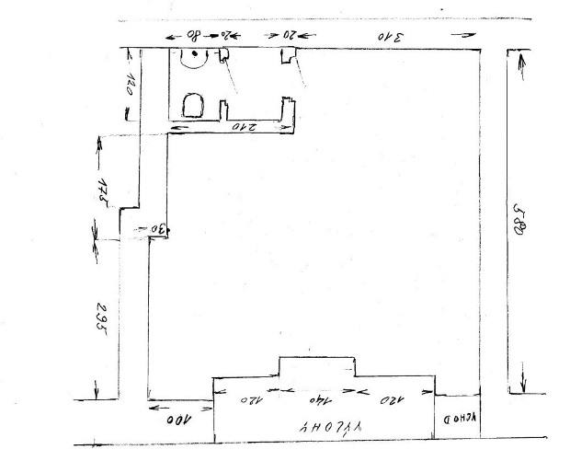Zahájení elektronické aukce bude uveřejněno na aukčním portálu města Slaný na adrese [**www.aukce.meuslany.cz**](http://www.aukce.meuslany.cz) . Zde budou rovněž uvedeny konkrétní podmínky aukce.

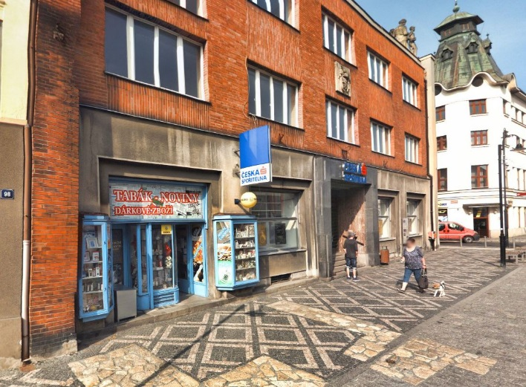

Bližší informace podá Romana Hátlová, odbor správy majetku, úsek majetku a domovního fondu, telefon 312 511 231.